Menumbuhkan Minat Baca Pada Anak Melalui Program *Reading Corner*

**Emeral1*, Grace Evelina Buji2, Uswatun Hasanah Purnama Sari3, Dewi Rakhmawati4, Siskaevia5**

1Pendidikan Bahasa Inggris, Universitas Palangka Raya

2,4Pendidikan Ekonomi, Universitas Palangka Raya

3,5Pendidikan Jasmani Kesehatan dan Rekereasi, Universitas Palangka Raya

*email*: [emeral_pspbi@fkip.upr.ac.id](mailto:emeral_pspbi@fkip.upr.ac.id)1, [graceevelina@fkip.upr.ac.id](mailto:graceevelina@fkip.upr.ac.id)2,[uswatunhps@fkip.upr.ac.id](mailto:uswatunhps@fkip.upr.ac.id3)3, [dewi.rakhmawati@fkip.upr.ac.id](mailto:dewi.rakhmawati@fkip.upr.ac.id)4, [siskaevia@fkip.upr.ac.id](mailto:siskaevia@fkip.upr.ac.id)5

**Abstract:** Developing reading habits is part of empowering education; therefore, reading habits should be instilled from an early age. This community service plays a part in increasing children’s interest in reading. The program we proposed, namely Reading Corner, took place at Imanuel Orphanage in Palangka. To conduct the program, the first step was asking for permission from the caretaker and gaining information about the number of the children and their age. Following this, all equipment needed was prepared and then the program was carried out as scheduled. Reading Corner serves as a facility for extensive reading at home. Reading Corner allows the children to read various types of books based on their preference. The children looked enthusiastic to the books as they chose and borrowed the book to read. The closer children are to the books, the more often they will use their time to access and read the books.

**Keywords:** reading interest; reading corner; reading habit

**Abstrak:** Mengembangkan budaya membaca merupakan bentuk dari penyelenggaraan pendidikan, maka budaya membaca harus ditanamkan sejak dini pada anak. Kegiatan pengabdian kepada masyarakat ini bertujuan untuk meningkatkan minat baca pada anak di Panti Asuhan Imanuel Palangka Raya. Program yang dilaksanakan adalah dengan menyediakan fasilitas Reading Corner atau pojok baca. Langkah pertama yang dilakukan adalah meminta izin dari pihak pengelola dan memperoleh data terkait usia dan jumlah anak. Kemudian, tim melakukan pengadaan alat dan bahan yang diperlukan dan melaksanakan kegiatan sesuai rancangan. Hasil dari kegiatan ini adalah untuk menghadirkan Reading Corner di panti asuhan guna memberikan akses kepada anak-anak untuk membaca aneka jenis buku yang menarik dan sesuai dengan minat mereka. Respon anak-anak terhadap Reading Corner sangat positif. Hal ini dapat dilihat dari antusiasme mereka dalam memilih dan meminjam buku bacaan. Semakin dekat anak dengan buku-buku bacaan, maka mereka akan lebih sering menggunakan waktunya untuk mengakses dan membaca buku-buku tersebut.

**Kata kunci:** minat baca; kebiasaan membaca; pojok baca; *Reading Corner*

**PENDAHULUAN**

Undang-Undang No. 20 Tahun 2003 tentang Sistem Pendidikan Nasional menyatakan bahwa mengembangkan budaya membaca merupakan salah satu bentuk dari penyelenggaraan pendidikan. Maka dari itu, budaya membaca harus ditanamkan sejak dini pada anak.

Membaca dapat memberikan banyak manfaat bagi anak. Di ranah pendidikan, membaca merupakan kemampuan dasar agar anak dapat memahami materi pembelajaran (Ilma & Ibrohim, 2020; Nurdiyanti & Suryanto, 2010). Tidak hanya untuk memahami materi pembelajaran, membaca pada anak dapat mendukung perkembangan kognitif atau keterampilan berpikir, memperkaya kosakata dan kemampuan berkomunikasi, menambah wawasan dan melatih daya ingat (Hawari & Yonatan, 2022; Rasihan, 2021).

Perlu dipahami bahwa minat merupakan ”kecenderungan yang menetap untuk merasa tertarik pada bidang atau hal tertentu atau merasa senang berkecimpung dalam bidang tersebut” (Winkel, 1989 dalam Maharani, Laksono, & Sukartiningsih, 2017). Artinya, minat adalah hal yang disenangi atau menarik perhatian anak, sehingga mereka melakukannya atas dorongan dari diri sendiri. Maka dari itu, minat baca pada anak harus distimulasi agar mereka tertarik untuk melakukannya.

Namun, menumbuhkah minat baca pada anak bukanlah hal mudah, apalagi di era digital saat ini. Dimana anak-anak cenderung lebih suka bermain dengan gawainya. Adapun faktor-faktor dominan yang mempengaruhi minat baca diantaranya adalah keadaan lingkungan sosial yang kondusif, rasa ingin tahu, dan keadan lingkungan fisik yang memadai (Mudana, 2019).

Menumbuhkan minat baca pada anak menjadi hal yang semakin menantang karena terbatasnya kesempatan bagi anak-anak untuk membaca buku yang menyenangkan bagi mereka. Perlu kita sadari bahwa kegiatan membaca di kelas selama ini kebanyakan berupa membaca intensif, seperti mengidentifikasi ide pokok pada bacaan dan untuk mengerjakan tugas dari guru.

Ditambah lagi, waktu di sekolah kebanyakan digunakan untuk belajar di kelas atau melakukan kegiatan ekstrakurikuler. Adapun waktu yang paling memungkinkan untuk membaca secara mandiri adalah saat jam istirahat. Namun, kebanyakan anak akan lebih tertarik untuk ke kantin atau bermain di jam istirahat daripada membaca buku di perpustakaan.

Maka dari itu, anak perlu difasilitasi untuk melakukan kegiatan membaca ekstensif di luar jam sekolah. Membaca ekstensif merupakan membaca sebanyak-banyaknya buku untuk kesenangan (Day & Bamford, 1998).

Sebagai bagian dari upaya meningkatkan minat membaca pada anak, tim dosen dan mahasiswa dari Fakultas Keguruan dan Ilmu Pendidikan (FKIP) Universitas Palangka Raya berperan aktif untuk memfasilitasi panti asuhan di Palangka Raya dengan *Reading Corner* atau pojok baca.

*Reading Corner* merupakan sebuah pojok kelas atau ruangan yang dilengkapi dengan koleksi buku yang ditata secara menarik untuk menumbuhkan minat baca pada anak (Kemendikbud, 2016). Dengan kata lain, *Reading Corner* di panti asuhan merupakan sarana untuk melakukan kegiatan membaca ekstensif bagi anak. Adapun fasilitas utama yang perlu disediakan di *Reading Corner* adalah aneka jenis buku bacaan, rak buku, serta tempat duduk bagi anak-anak untuk membaca.

*Reading Corner* sendiri telah banyak digunakan dalam berbagai konteks, terutama dalam upaya menumbuhkan minat baca pada anak. Keberadaan *Reading Corner* membuat aktifitas membaca lebih terjangkau dan efisien waktu (Hartyatni, 2018). Selaras dengan itu, Aswat & Nurmaya (2020) menemukan bahwa siswa antusias dengan *Reading Corner* karena mereka merasa dekat dengan sumber belajarnya, sehingga di jam istirahat siswa membaca buku bersama teman-temannya, dan berlomba menyelesaikan bacaannya, lalu menceritakan kembali isi buku tersebut.

Ditambah lagi, *Reading Corner* membuat siswa lebih sering berada di area baca dan siswa menjadi lebih kreatif dalam membuat majalah dinding (Hayati, Mahmudah, & Salimi, 2017). Jika anak lebih dekat dengan buku, maka mereka diharapkan lebih sering melihat, menyentuh, dan membaca buku-buku tersebut. Penyediaan fasilitas ini juga akan mampu menjadi tempat yang kondusif untuk membangun generasi unggul dan cerdas (Basalamah, Rizal, & Efendi 2020).

Selain mempertimbangkan kemudahan akses terhadap buku bacaan, variasi buku yang disediakan di *Reading Corner* tidak boleh luput dari perhatian kita selaku penyedia. Day & Bamford (1998) menyatakan bahwa anak harus membaca banyak buku dengan berbagai topik dan genre yang mereka pilih sendiri agar membaca ekstensif dapat berjalan dengan baik. Hal ini menyadarkan kita bahwa anak-anak tentunya memiliki antusiasme yang berbeda-beda terhadap cerita atau informasi yang mereka baca. Maka dari itu, kita perlu menyediakan beragam jenis buku bacaan, namun tetap harus sesuai dengan usia mereka.

Dalam kegiatan ini, panti asuhan dipilih sebagai lokus kegiatan dikarenakan masih banyak panti asuhan di Palangka Raya yang belum memiliki fasilitas *Reading Corner.* Kondisi ini tentunya sangat dapat dimaklumi, mengingat ada banyak faktor yang perlu dipertimbangkan dalam mengelola panti asuhan. Maka dari itu, dengan adanya *Reading Corner,* diharapkan anak-anak mendapatkan kemudahan untuk dapat mengakses buku-buku bacaan dan meningkatkan minat mereka dalam membaca.

**METODE**

Adapun langkah-langkah pelaksanaan kegiatan dibagi dalam tiga agenda sebagai berikut:

1. Kunjungan ke Panti Asuhan

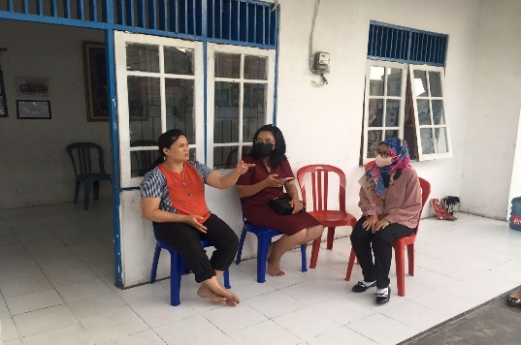Hal pertama yang dilakukan sebelum kegiatan dilaksanakan adalah melakukan kunjungan terlebih dahulu ke Panti Asuhan Imanuel di Palangka Raya, Kalimantan Tengah. Hal ini bertujuan untuk memperkenalkan diri dengan pengelola panti, menyampaikan tujuan kegiatan dan melakukan pendataan usia dan jumlah anak. Adapun jumlah anak di Panti Asuhan Imanuel adalah 26 orang, yang terdiri dari 12 orang siswa SD, 10 orang siswa SMP, 3 orang siswa SMA, dan 1 orang balita. Informasi tersebut sangat penting agar penyedia dapat memastikan jumlah dan jenis buku yang disediakan di *Reading Corner*.

Gambar 1. Kunjungan Pertama ke Panti Asuhan Imanuel

1. Mempersiapkan Alat dan Bahan

Tahapan selanjutnya adalah mempersiapkan alat dan bahan yang akan digunakan dalam pelaksanaan kegiatan. Adapun dana yang diperoleh untuk pengadaan alat dan bahan berasal dari donatur anonim dengan total Rp. 1.050.000 dengan rincian penggunaan seperti pada tabel 1.

Tabel 1. Biaya Kegiatan

|  |  |  |  |
| --- | --- | --- | --- |
| **No.** | **Alat dan Bahan** | **Jumlah Item** | **Biaya** |
| 1 | Spanduk dan stiker | 1 pack | 100.000 |
| 2 | Snack untuk anak | 26 pcs | 263.000 |
| 3 | Bungkus *snack* | 1 pack | 24.000 |
| 4 | Hadiah *games* | 8 pcs | 92.500 |
| 5 | Karpet untuk *Reading Corner* | 1 pcs | 61.500 |
| 6 | Kurir stiker buku | Sekali jalan | 18.000 |
| 7 | Rak buku | 1 pcs | 250.000 |
| 8 | Buku Catatan Peminjaman dan ATK | 1 pack | 38.000 |
| 9 | Alat Tulis untuk anak | 26 pcs | 191.500 |
| 10 | *Hook* | 1 pack | 11.500 |
| **Total** |  |  | **1.050.000** |

Selain itu, tim menggalang donasi dalam bentuk buku-buku bacaan. Buku-buku yang akan disumbangkan diseleksi terlebih dahulu agar sesuai dengan profil pembaca, yaitu anak-anak di Panti Asuhan Imanuel. Total buku yang disumbangkan oleh dosen, mahasiswa, dan masyarakat adalah sebanyak 344 buku dan yang lolos seleksi sebanyak 185 buku, terdiri dari

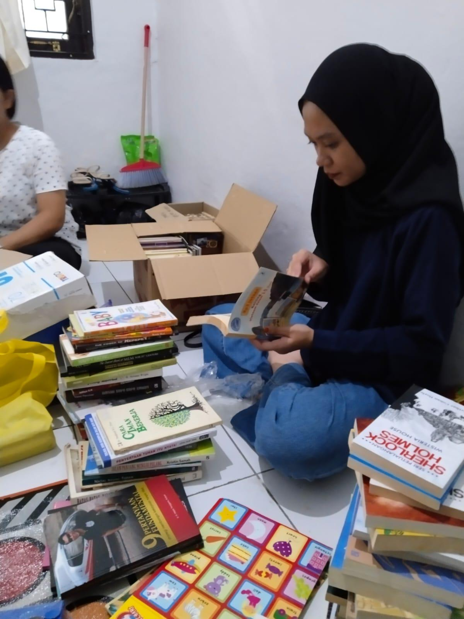buku cerita, novel, komik, buku agama, buku pengetahuan, dan ensiklopedia. Buku yang tidak lolos seleksi ini dikarenakan tidak sesuai dengan usia pembaca ataupun rusak. 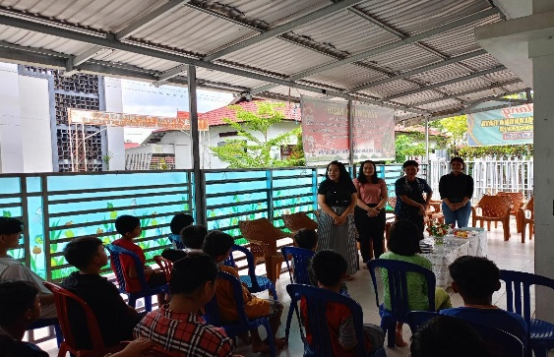Untuk buku yang masih layak akan disumbangkan pada kegiatan Pengabdian kepada Masyarakat selanjutnya. Selain itu, seorang donatur juga menyumbangkan sebuah rak buku.

Gambar 2. Tim Melakukan Seleksi Buku Bacaan

1. 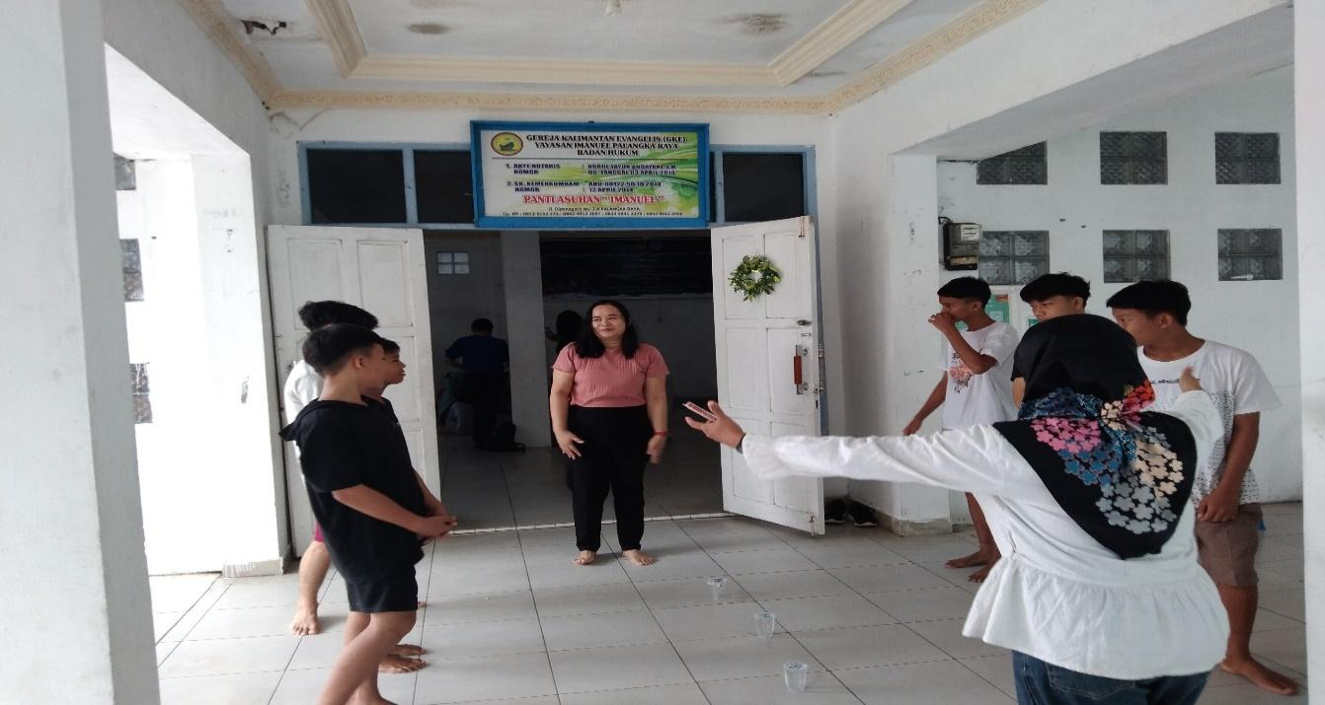Pelaksanaan Kegiatan

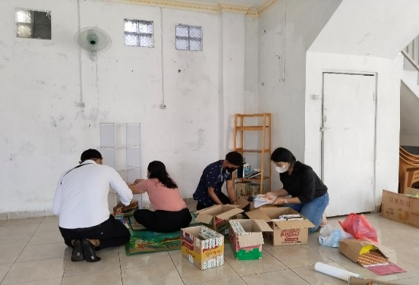Tahap selanjutnya adalah melaksanakan kegiatan sesuai dengan rancangan pada proposal. Sekitar 1 jam sebelum pukul 14.30 WIB, tim tiba di Panti Asuhan Imanuel untuk menyiapkan *Reading Corner*.

Gambar 3. Tim Menyiapkan

*Reading Corner*

Gambar 4. Tim Memperkenalkan Diri

Kegiatan diawali dengan doa dan perkenal dengan anak-anak (Gambar 4). Sebelum memperkenalkan tentang *Reading Corner*, tim mengajak anak-anak untuk bercengkrama dan bermain *games* agar lebih akrab dan saling mengenal satu sama lain. Dalam bermain *games*, anak-anak dibagi menjadi dua kelompok sesuai kategori usia.

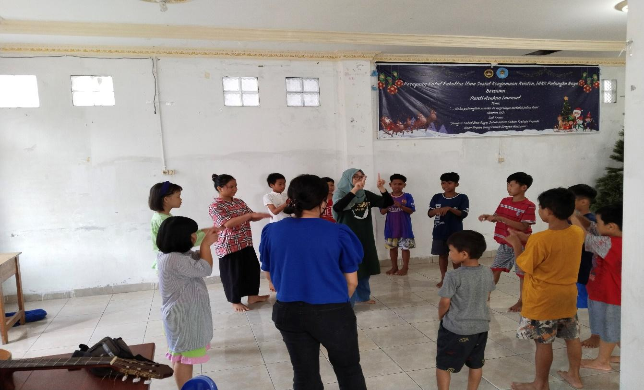Gambar 5. *Games* dengan anak-anak SMP dan SMA

Gambar 6. *Games* dengan anak-anak SD

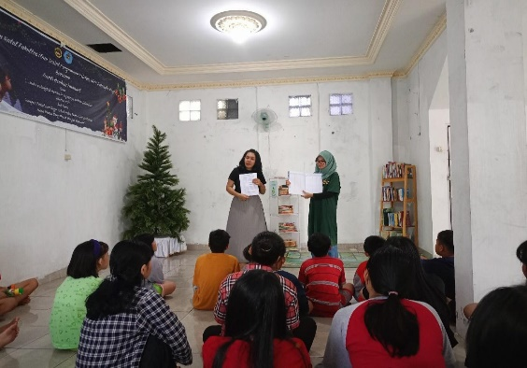Setelah selesai bermain *games*, tim memperkenalkan tentang *Reading Corner* kepada anak-anak. Adapun materi yang disampaikan adalah tentang fungsi dan tujuan *Reading Corner*, dari mana buku-buku diperoleh, jenis-jenis buku yang tersedia, serta cara menggunakan dan merawat *Reading Corner*. Jika anak-anak ingin membaca buku di luar area *Reading Corner*, mereka diwajibkan mengisi data berupa nama, judul buku, dan tanggal peminjaman terlebih dahulu pada Catatan Peminjaman Buku.

Gambar 7. Tim memperkenalkan *Reading Corner* kepada anak-anak

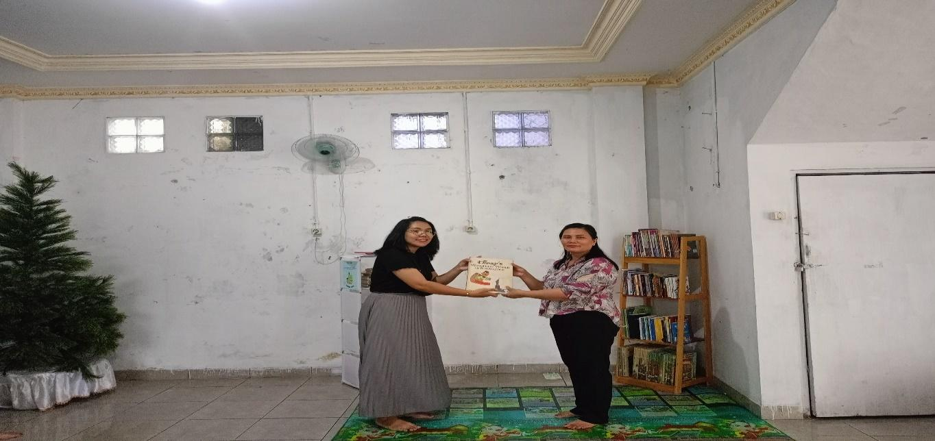

Gambar 8. Penyerahan *Reading Corner* secara simbolis kepada pihak pengelola Panti Asuhan Imanuel

**PEMBAHASAN**

Menumbuhkan minat baca pada anak adalah hal yang sangat penting, namun sekaligus sebuah tantangan bagi kita semua. Hal ini karena akses terhadap buku bacaan sangat terbatas, terutama bagi anak-anak di panti asuhan. Ditambah lagi, minat merupakan hal yang harus distimulasi.

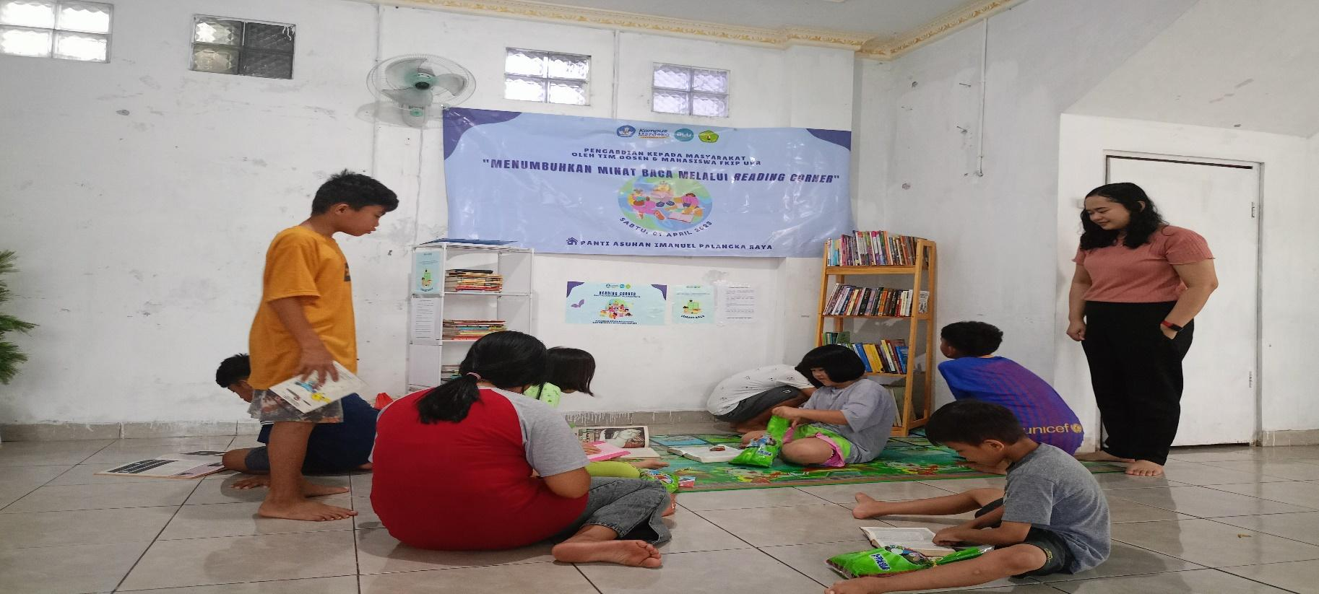Maka dari itu, dengan hadirnya *Reading Corner*, kita berupaya memberikan akses kepada mereka untuk membaca aneka jenis buku yang menarik dan sesuai dengan minat mereka. Semakin dekat anak dengan buku-buku bacaan, maka mereka akan lebih sering menggunakan waktunya untuk mengakses buku-buku tersebut Aswat & Nurmaya (2020).

Gambar 9. Anak-anak memilih buku di Reading Corner

Selain itu, respon anak-anak terhadap *Reading Corner* sangat positif. Hal ini dapat dilihat dari antusiasme mereka dalam memilih dan meminjam buku bacaan. Buku yang disediakan bervariasi jenisnya, mulai dari buku cerita, novel, komik, buku agama, buku pengetahuan, dan ensiklopedia.

Dengan menyediakan buku yang bervariasi dan menarik, anak-anak dapat lebih antusias dalam membaca karena mereka dapat memilih buku yang sesuai dengan keinginan dan kebutuhannya masing-masing. Hal ini sejalan dengan Day & Bamford (1998) yang menyatakan bahwa anak harus membaca banyak buku dengan berbagai topik dan genre yang mereka pilih sendiri agar membaca ekstensif dapat berjalan 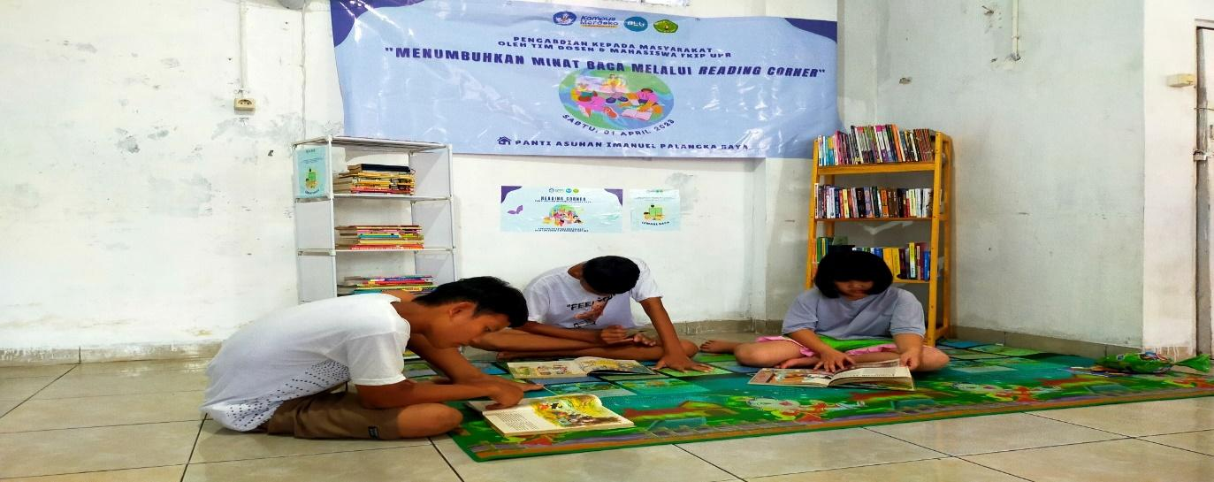dengan baik.

Gambar 10. Anak-anak membaca di area *Reading Corner*

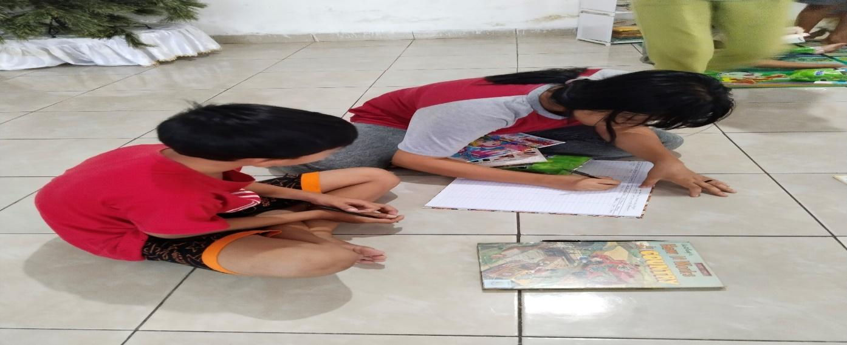

Gambar 11. Anak-anak mengisi data pada Catatan Peminjaman Buku

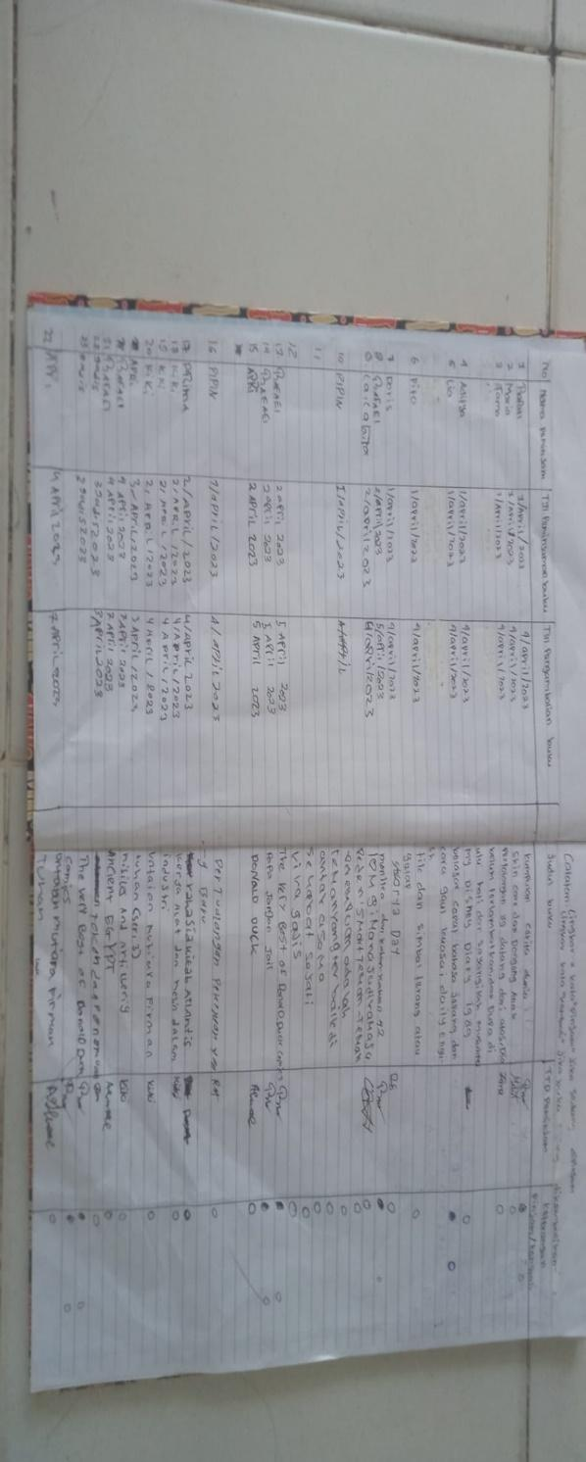

Gambar 12. Catatan Peminjaman Buku di *Reading Corner*

**SIMPULAN**

Melalui kegiatan ini, dapat disimpulkan bahwa menumbuhkan minat baca pada anak sangat penting, salah satu caranya adalah menyediakan tempat membaca yang nyaman, kondusif, mudah diakses dan dekat dengan anak seperti *Reading Corner*. Dengan hadirnya *Reading Corner*, diharapkan anak dapat mengakses dan membaca dengan antusias, serta berlatih untuk bertanggung jawab dalam menjaga dan memelihara buku bacaan.

Selain itu, menyediakan buku bacaan yang beraneka jenis, seperti buku cerita, komik, novel, buku agama, buku pengetahuan, dan ensiklopedia merupakan langkah yang efektif dalam upaya menumbuhkan minat baca anak. Hal ini dikarenakan anak dapat memilih buku yang menarik sesuai dengan minat dan kebutuhan mereka.

**DAFTAR PUSTAKA**

Aswat, H., & Nurmaya, A. L. (2020). Analisis gerakan literasi pojok baca kelas terhadap eksistensi daya baca anak di sekolah dasar. Jurnal Basicedu, 4(1), 70–78. https://doi.org/10.31004/basicedu.v4i1.302

Basalamah, M. R., Rizal, M., Efendi, E. (2020). Penyediaan rumah baca masyarakat sebagai solusi cerdas mengawali budaya membaca. Dinamisia: Jurnal Pengabdian Kepada Masyarakat, 4(1), 36-42. https://doi.org/10.31849/dinamisia.v3i2

Day, R. R., Bamford, J., Renandya, W. A., Jacobs, G. M., & Yu, V. W. S. (1998). Extensive reading in the second language classroom. RELC Journal, 29(2), 187–191. https://doi.org/10.1177/003368829802900211

Hartyatni, M. S. (2018). Membangun budaya baca melalui pengelolaan media pojok baca kelas dengan “12345.” Jurnal Pemikiran Dan Pengembangan Sekolah Dasar (JP2SD), 6(1), 1–11. https://doi.org/10.22219/jp2sd.v6i1.5906

Hayati, A. N., Mahmudah, L., & Salimi, M. (2017). Dampak perpustakaan kelas di sekolah dasar di SDN 1 Kutosari Kebumen. Inovasi Pendidikan, 256–259.

Hawari, H., Yonatan A. Z. (2022). 20 Manfaat Membaca Untuk Anak, Ibu Hamil, dan Dewasa. Detikcom. Diperolah 19 Juni 2023 dari https://www.detik.com/bali/berita/d-6387561/20-manfaat-membaca-untuk-anak-ibu-hamil-dan-dewasa

Ilma, T., & Ibrohim, B. (2020). Berbagai kegiatan membaca untuk memicu budaya literasi di sekolah dasar. Primary: Jurnal Keilmuan Dan Kependidikan Dasar, 12(1), 41–54. https://doi.org/10.32578/primary.v12i01.2708

Kemendikbud. (2016). Panduan gerakan literasi sekolah di sekolah sekolah dasar. Jakarta: Direktorat Pembinaan Sekolah Dasar Direktorat Jenderal Pendidikan Dasar dan Menengah

Kementerian Pendidikan dan Kebudayaan.

Maharani, O. D., Laksono, K., Sukartiningsih, W. (2017). Minat baca anak-anak di kampoeng baca Kabupaten Jember. Jurnal Review Pendidikan Dasar: Jurnal Kajian Pendidikan dan Hasil Penelitian, 3(1), 320–328. https://doi.org/10.26740/jrpd.v3n1.p320-328

Mudana, I. W. (2019). Peranan perpustakaan dalam pengembangan literasi pada pengelola perpustakaan sekolah di Kabupaten Buleleng. Acarya Pustaka, 5(2), 33–42. https://doi.org/10.23887/ap.v5i2.17413

Nurdiyanti, E., & Suryanto, E. (2010). Pembelajaran literasi mata pelajaran Bahasa Indonesia pada siswa kelas V sekolah dasar. Paedagogia, 13(2), 115-128.

Pemerintah Indonesia. (2003). Undang-Undang Republik Indonesia No 20 Tahun 2003 Tentang Sistem Pendidikan Nasional. Lembaran Negara RI Tahun 2003, No. 20. Sekretariat Negara. Jakarta.

Rasihan, F. F. (2021). Penting Kamu Ketahui! Ini Manfaat dari Membaca Buku. Kompas.com. Diperoleh 16 Juni 2023 dari https://buku.kompas.com/read/205/penting-kamu-ketahui-ini-manfaat-dari-membaca-buku